Übung – Verwalten des Startordners in Windows 7 und Vista

1. Einführung

In dieser Übung passen Sie den Startordner und den Schlüsseleintrag „Run“ in der Registrierung an.

1. Empfohlene Geräte

* Ein Computer mit Windows 7 oder Vista

1. Erstellen einer Verknüpfung für Internet Explorer
   * 1. Klicken Sie auf **Start** > **Alle Programme,** klicken Sie mit der rechten Maustaste auf **Internet Explorer** und klicken dann auf **Senden an** > **Desktop (Verknüpfung erstellen)**.

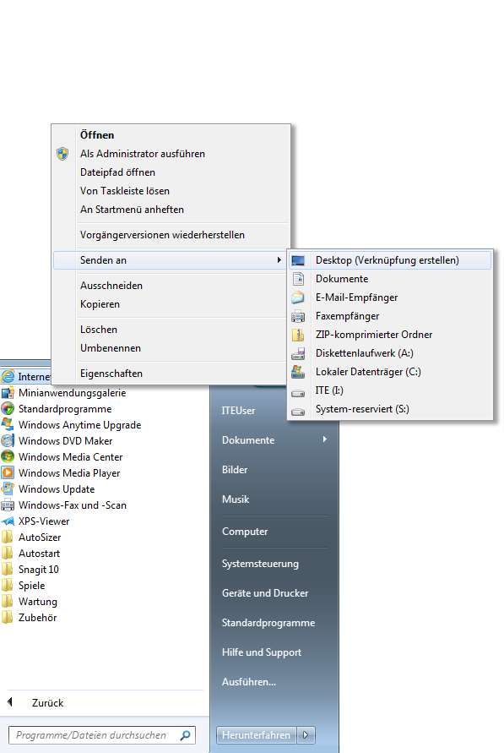

1. Hinzufügen einer Verknüpfung zum Startmenü
   * 1. Um den Startordner zu öffnen, klicken Sie auf **Start > Alle Programme**, klicken Sie mit der rechten Maustaste auf den **Startordner** und wählen **Öffnen** aus.
     2. Ziehen Sie das Verknüpfungssymbol für **Internet Explorer** in den rechten Bereich des **Startordners**.

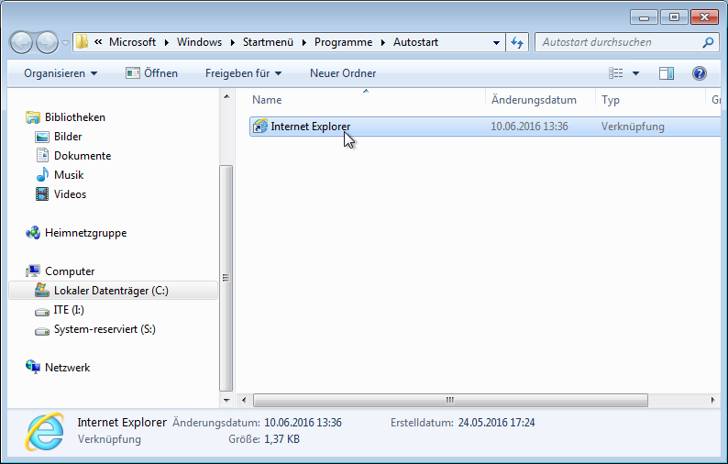

* + 1. Starten Sie Windows neu.
    2. Melden Sie sich in Windows als Administrator an.

Was passiert bei der Anmeldung?

__________________________________________________________________________________

* + 1. Schließen Sie den **Internet Explorer**.

1. Verwalten der Startanwendungen mithilfe der Windows-Registrierung
   * 1. Klicken Sie auf **Start**, geben Sie **regedit** ein und drücken die **Eingabetaste**.
     2. Das Fenster **Registrierungs-Editor** wird geöffnet. Erweitern Sie **HKEY_CURRENT_USER** > **Software** > **Microsoft** > **Windows** > **CurrentVersion**> **Run.**

**Hinweis**: Unsachgemäße Änderungen an der Registrierung können zu Systemfehlern und/oder zu Systeminstabilität führen.

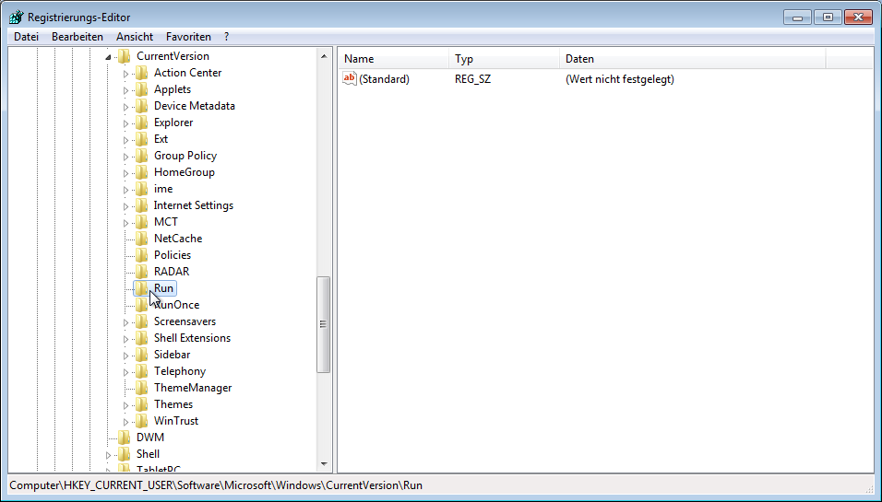

* + 1. Klicken Sie mit der rechten Maustaste auf einen leeren Bereich auf der rechten Seite des Fensters. Wählen Sie **Neu** aus und klicken dann auf **Zeichenfolgewert**. Ein neuer **Zeichenfolgewert** wird erstellt.

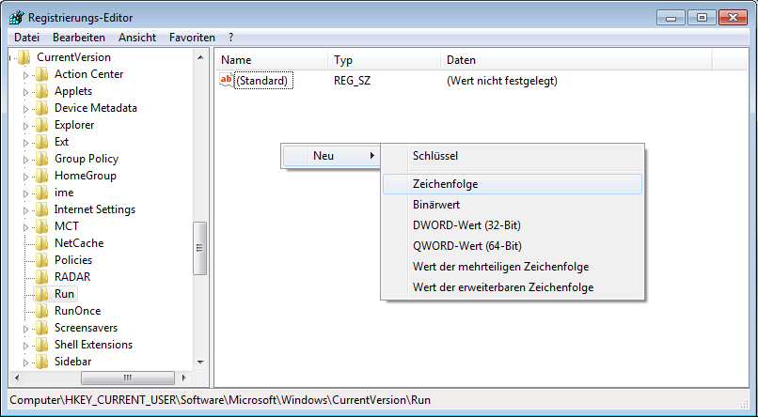

* + 1. Klicken Sie auf einen leeren Bereich des Fensters.
    2. Klicken Sie mit der rechten Maustaste auf **Neuer Wert 1** > **Umbenennen**. Geben Sie **Editor** ein und drücken die **Eingabetaste**.

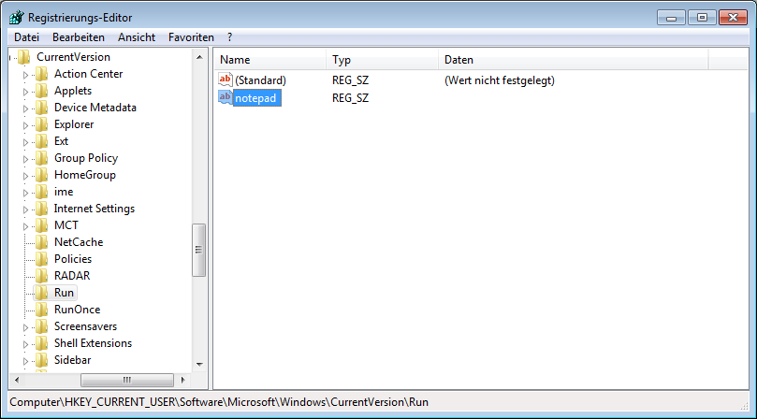

* + 1. Klicken Sie mit der rechten Maustaste auf **Editor** > **Ändern**. Geben Sie **C:\Windows\system32\notepad.exe** in das Feld **Wertdaten** ein. Klicken Sie auf **OK**.

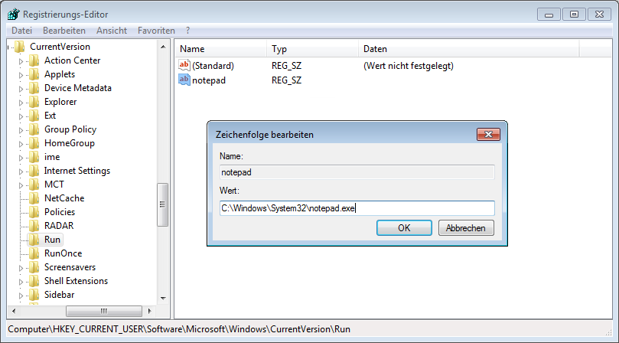

* + 1. Schließen Sie den **Registrierungs-Editor**.
    2. Starten Sie Windows neu.
    3. Melden Sie sich in Windows als Administrator an.

Was passiert bei der Anmeldung?

__________________________________________________________________________________

* + 1. Schließen Sie alle geöffneten Fenster.

1. Löschen von Programmen aus dem Startordner und der Registrierung
   * 1. Klicken Sie auf **Start** > **Alle Programme** > **Autostart**. Klicken Sie mit der rechten Maustaste auf **Internet Explorer** und wählen **Löschen** aus. Klicken Sie im Fenster **Datei löschen** auf **Ja**.

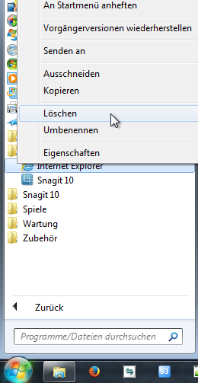

* + 1. Um den **Editor** aus dem Ordner **Run** in der **Registrierung** zu entfernen, klicken Sie auf **Start**, geben Sie **regedit** ein und drücken die **Eingabetaste**.
    2. Erweitern Sie **HKEY_CURRENT_USER** > **Software** > **Microsoft** > **Windows** > **CurrentVersion** > **Run**.
    3. Klicken Sie mit der rechten Maustaste auf **Editor** und wählen **Löschen** aus.Klicken Sie zum Bestätigen des Löschvorgangs auf **Ja**.

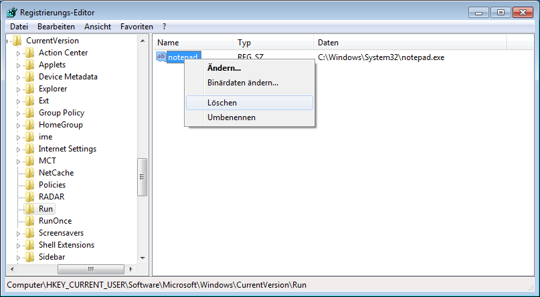

* + 1. Starten Sie Windows neu.
    2. Melden Sie sich in Windows als Administrator an.

Was passiert bei der Anmeldung?

__________________________________________________________________________________

* + 1. Schließen Sie alle geöffneten Fenster.

1. Überlegung

Warum sollte ein Benutzer den automatischen Start von Programmen aufheben?

_______________________________________________________________________________________

_______________________________________________________________________________________

_______________________________________________________________________________________

_______________________________________________________________________________________